Toi ma maman
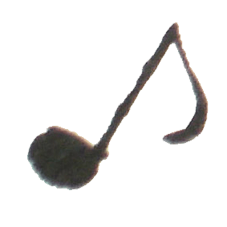
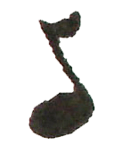

1

2

3
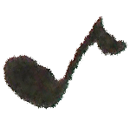
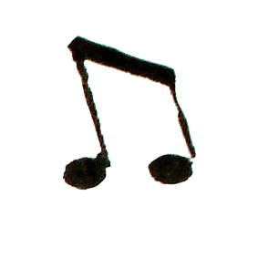

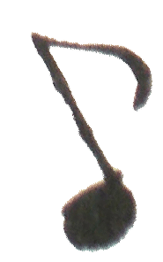
Paroles et musique : Joseph Lafitte

Toi ma maman
Je t’aime tant
Je te fais plein de bisous.
Toi ma maman
Je t’aime tant
Mes deux bras serrent ton cou.

Quand vient la nuit
Je me blottis
Au fond de mon petit lit.
Tu me souris
Et moi je ris
Aussitôt ma peur s’enfuit.

Toi ma maman
Je t’aime tant
Je te fais plein de bisous.
Toi ma maman
Je t’aime tant
Mes deux bras serrent ton cou.

- Bonne fête Maman
- Merci mon petit


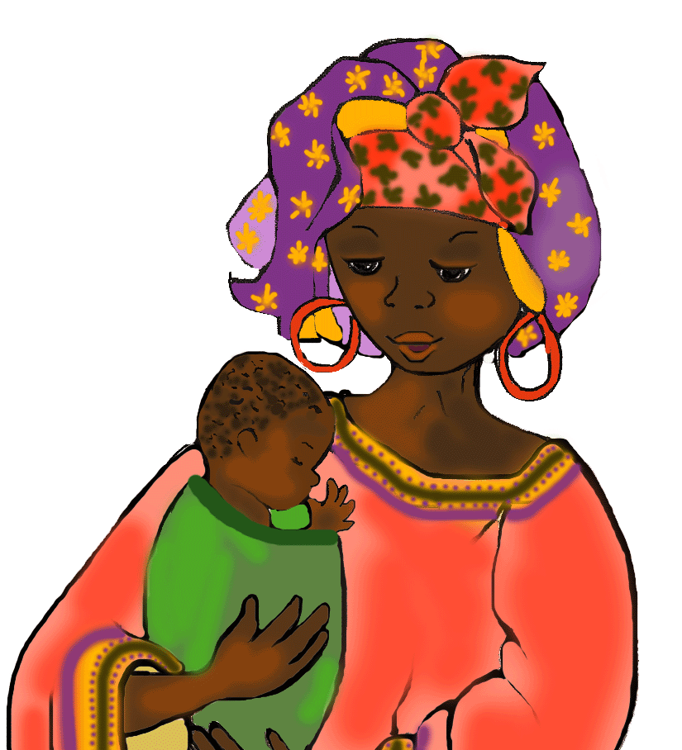
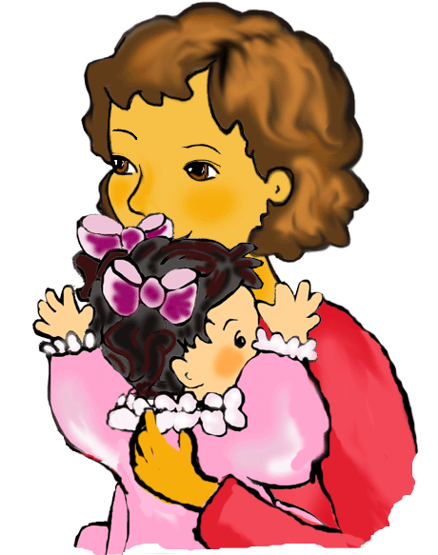


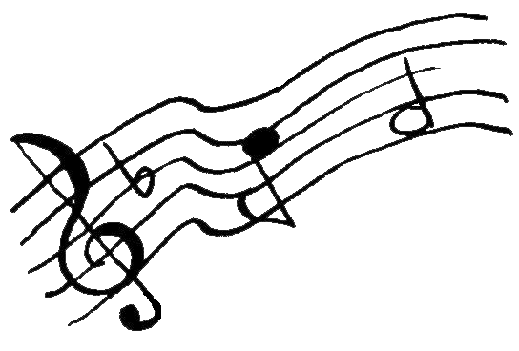

Toi ma maman

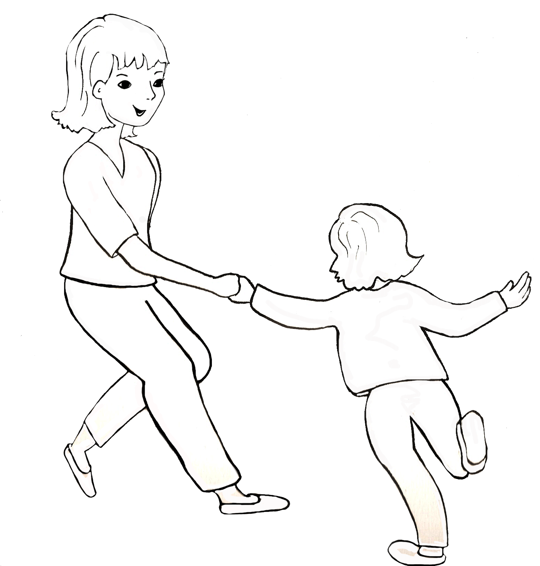
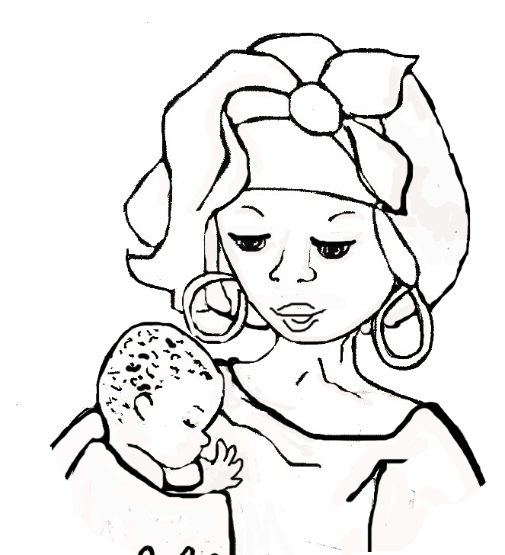
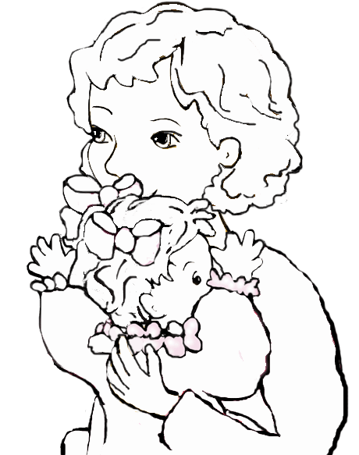
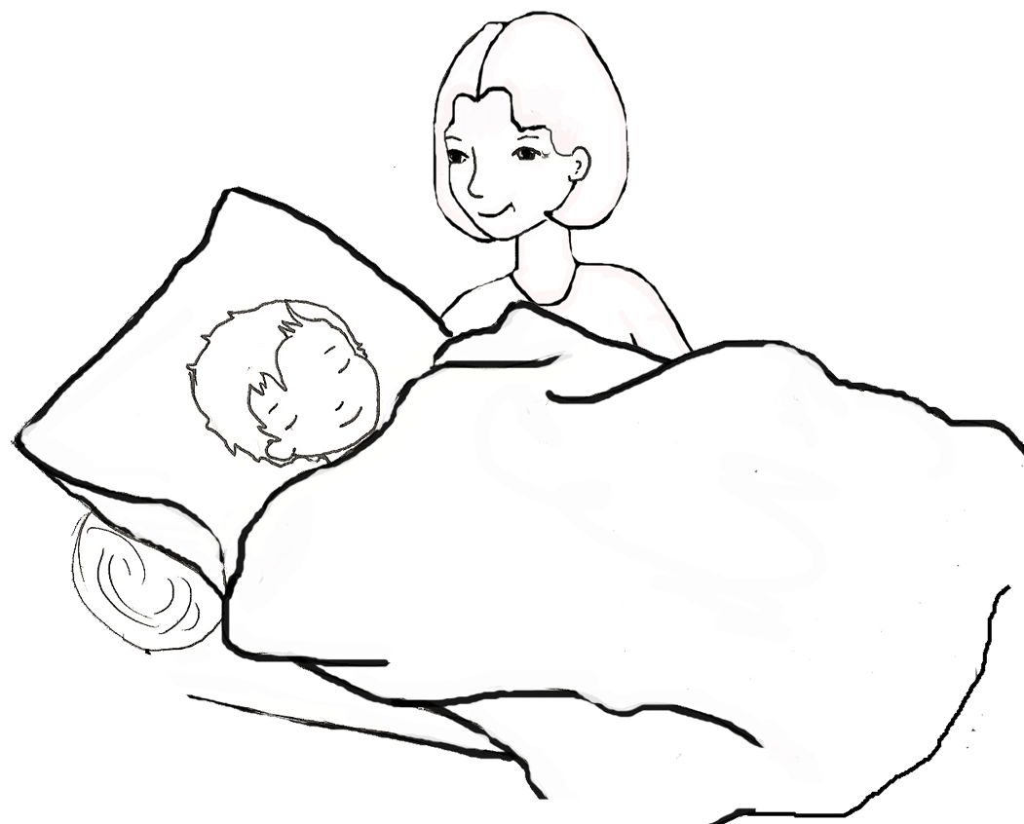
Paroles et musique : Joseph Lafitte

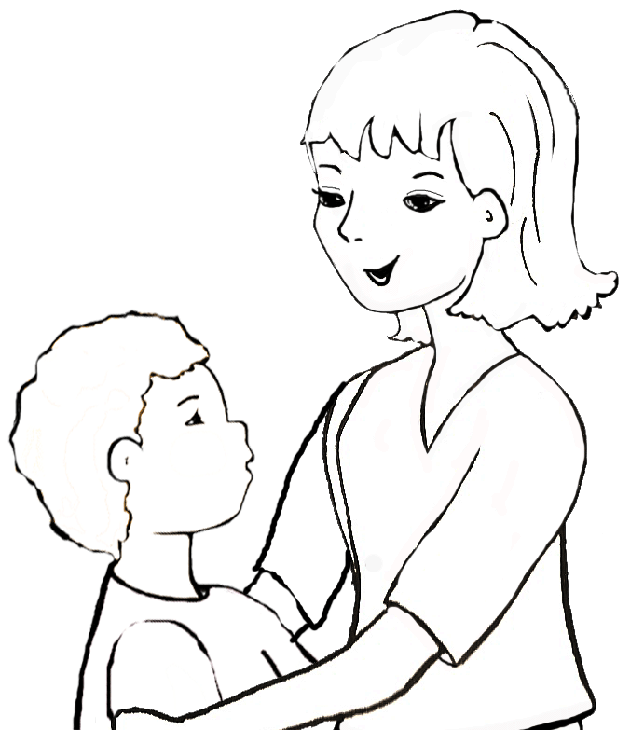

1
Toi ma maman
Je t’aime tant
Je te fais plein de bisous.
Toi ma maman
Je t’aime tant
Mes deux bras serrent ton cou.

2
Quand vient la nuit
Je me blottis
Au fond de mon petit lit.
Tu me souris
Et moi je ris
Aussitôt ma peur s’enfuit.

3
Toi ma maman
Je t’aime tant
Je te fais plein de bisous.
Toi ma maman
Je t’aime tant
Mes deux bras serrent ton cou.

- Bonne fête Maman
- Merci mon petit

